**Γεια σου , κότσυφα (15-6-20)**

**Επανάληψη**

**1)Γράφω την ή τις:**

Στον ζωολογικό κήπο είδα τ__ν αρκούδα, τ__ν αλεπού, τ__ν κουκουβάγια και τ__ν αγριόγατα. Στο χωριό είδα τ__ς γάτες, τ__ς κότες, τ__ς χήνες, τ__ς πάπιες και τ__ς αγελάδες.

**2)Γράφω τον ή των:**

Ζωγράφισα τ__ν αετό , τ__ν τάρανδο, τ__ν ελέφαντα και τον τ__ν ιπποπόταμο. Ζωγράφισα και τα μωρά τ__ν λύκ__ν, τ__ν αλεπούδων, τ__ν λιονταρι__ν και τ__ν ρινόκερ__ν.

**3)Βάζω τις λέξεις σε αλφαβητική σειρά:**

νυφίτσα, ελέφαντας, σαλιγκάρι, τίγρη, φίδι, γάτα, ασβός, ρινόκερος.

|  |
| --- |
| 1________________  2________________  3_________________  4_________________  5_________________  6_________________  7_________________  8_________________ |

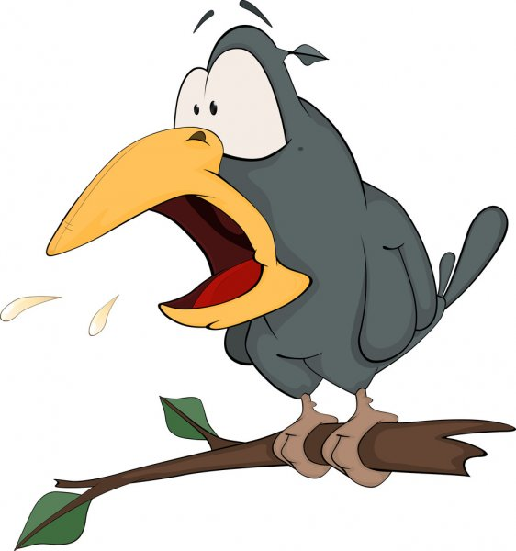

**4) Γράφω τις παραπάνω λέξεις με κεφαλαία γράμματα:**

________________ ______________ ______________ _____________

________________ ______________ ______________ ____________



**5) Διαβάζω και συμπληρώνω με η ή οι. Βάζω κεφαλαίο όπου χρειάζεται:**

___ σαλάτες, __ τούρτα, __ πορτοκαλάδες και __ λεμονάδες θα μπουν στο ψυγείο.

___ πίτσες και __ πίτα θα μείνουν στο φούρνο.

___ μακαρονάδα θα μείνει στην κατσαρόλα.

**6)Γράφω τα ρήματα από το τώρα στο χθες:**

τώρα χθες (σε μια στιγμή)

ποτίζω _______________

κλαδεύω _______________

ρίχνω _______________

φυτεύω _______________

καθαρίζω _______________

μπαίνω _______________

βγαίνω _______________

**7)Χωρίζω τις λέξεις σε συλλαβές:**

Κόκκινο ___ ___ ___ κάγκελα ___ ___ ___

Παπούτσι ___ ___ ___ αίθουσα ___ ___ ___

Αέρας ___ ___ ___ αράχνη ___ ___ ___

**8)Γράφω σε όλα τα πρόσωπα:**

Εγώ κλαδεύω

Εσύ _________

_____ __________

_____ __________

_____ __________

_____ __________

ΧΡΕΛΙΑ ΑΝΔΡΕΑΝΑ

ΑΝΑΓΝΩΣΗ: Γεια σου κότσυφα σελ. 55 βιβλίο μαθητή.

ΑΝΤΙΓΡΑΦΗ ΚΑΙ ΟΡΘΟΓΡΑΦΙΑ: πηγαίνω, μπαίνω, βγαίνω, κατεβαίνω, μαζεύω, ταξιδεύω, χαζεύω, δουλεύω, βγήκα, μπήκα, είδα.(4 φορές)

Από το τετράδιο εργασιών λύνω τις εργασίες στη σελίδα 55,56,57,58,59